SELECT id_obat, nama_obat, stok, harga_jual,tgl, total

FROM obat

JOIN pembelian ON pembelian.no_faktur = obat.id_obat

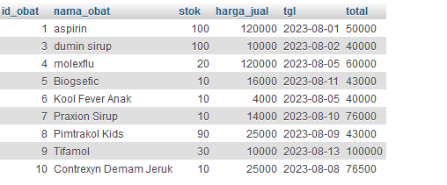

SELECT obat.id_obat, nama_obat, stok, harga_jual,tgl, total, qty, subtotal

FROM obat

JOIN pembelian ON pembelian.no_faktur = obat.id_obat

JOIN pembelian_detail on pembelian_detail.id_beli_dtl = pembelian.no_faktur

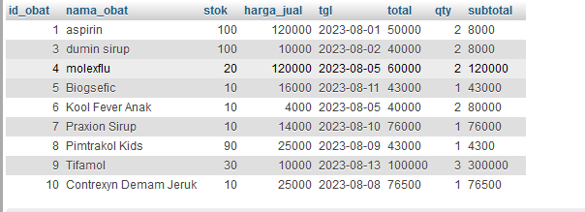

SELECT obat.id_obat, nama_obat, stok, harga_jual,tgl, total, penjualan_detail.qty, penjualan_detail.subtotal, no_nota

FROM obat

JOIN pembelian ON pembelian.no_faktur = obat.id_obat

JOIN pembelian_detail on pembelian_detail.id_beli_dtl = pembelian.no_faktur

JOIN penjualan_detail on penjualan_detail.id_jual_dtl = pembelian_detail.no_faktur

